Veiligheidsregels en hygiënemaatregelen voor iedereen:

- Gezond verstand gebruiken staat voorop!
- Ben je 18 jaar of ouder: houd 1.5 meter afstand van andere personen van 18 jaar en ouder bij het betreden en verlaten van ons complex en langs de lijn (uitzondering tijdens het sporten).
- Heb je klachten zoals verkoudheid, hoesten, verhoging of koorts? Blijf thuis en laat je testen!
- Was vaak je handen met water en zeep, juist ook voor en na bezoek sportlocatie.
- Schud geen handen en geef geen high fives.
- Het is een ieders eigen verantwoordelijkheid om de regels na te leven. Als personen zich niet houden aan de veiligheidsregels en hygienemaatregelen kan het Bestuur van S.V. Hoofddorp besluiten om sancties op te leggen.

Op ons complex:
- Er geldt een maximum aantal van 250 toeschouwers. Dit betekent dat er vanaf zaterdag 1 september 2020 op zaterdagen tussen 8:30 en 13:00 slechts 1 toeschouwer per speler toegang heeft tot ons complex!
- Houd 1.5 meter afstand van elkaar (ook langs het veld en bij het betreden en verlaten van ons complex)!
- Volg de pijlen van de looproutes in ons clubgebouw.
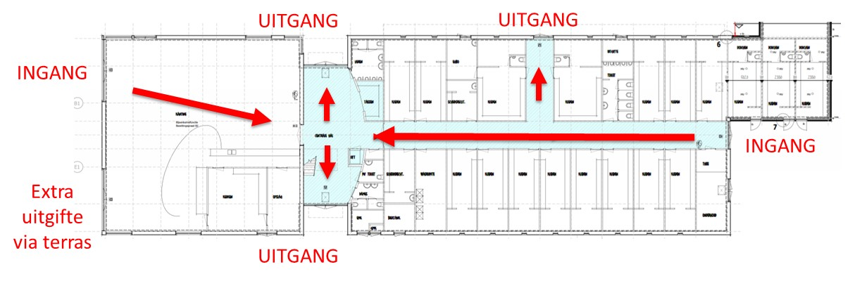
- Om drukte bij het bestellen aan de bar zoveel mogelijk te voorkomen, het vriendelijke verzoek om bij een van de buitenbars koffie, thee en/of frisdrank te bestellen.
- Ingang kantine alleen via voorzijde (deur links op het terras).
- Ingang kleedkamers aan achterzijde gebouw (alleen spelers hebben toegang tot de kleedkamers).
- Uitgang kantine en kleedkamers alleen via zijdeuren centrale hal.
- Kledingshop bereikbaar via buitentrap zijkant gebouw.
- Er geldt een maximum aantal van 50 bezoekers die tegelijkertijd in de kantine mogen zijn.
- In onze kantine moet iedereen zitten – er zijn geen staanplaatsen (ook niet aan de bar).
- Bestellingen aan de bar door 1 persoon per gezelschap.
- Alleen betalen met PIN.
- Volg altijd de aanwijzingen en de instructies op van trainers, Corona-coordinatoren, kader- en bestuursleden.

Trainers/begeleiders:
- Neem de gebruikelijke veiligheid- en hygiëneregels die voor iedereen gelden in acht.
- Kleed je thuis om.
- Vermijd als trainer/begeleider en vrijwilliger geforceerd stemgebruik zoals schreeuwen.
- Wijs spelers op het belang van handen wassen en schud geen handen en geef geen highfives.
- Tijdens het sporten dient door de trainer/begeleider waar mogelijk 1.5 meter afstand te worden gehouden.
- Voorafgaand, tijdens de rustmomenten en na afloop van de sportbeoefening dienen sporters van 18 en ouder wél 1.5 meter afstand tot elkaar te houden, waaronder in de kleedkamers en in de kantine.
- Houd, waar mogelijk, 1.5 meter afstand met spelers van 13 jaar en ouder.
- Trainers hoeven geen 1.5 meter afstand te houden tot spelers tot en met 12 jaar.
- Zorg ervoor dat spelers buiten de normale en noodzakelijke sport gerelateerde contactmomenten zo min mogelijk fysiek contact hebben (zoals tijdens het vieren van een overwinningsmoment of tijdens een wissel).
- Train zo veel mogelijk in vaste groepen.
- Was voor en na de training grondig je handen.
- Zorg dat iedereen een eigen gevulde bidon/waterfles meeneemt.
- Verdeel de (drink)pauzes om groepsvorming te voorkomen.
- Help de spelers om de regels zo goed mogelijk uit te voeren en spreek ze aan wanneer dat niet gebeurt.
- Laat spelers bij voorkeur gefaseerd het sportveld betreden en verlaten.
- Spelers van 18 jaar en ouder worden verzocht voor zowel trainingen als wedstrijden thuis om te kleden en na afloop thuis te douchen.
- Laat spelers van 18 jaar en ouder tijdens inlopen en warming-ups zoveel de 1,5 meter afstand houden.
- Teams met spelers van 18 jaar en ouder mogen in de rust geen gebruik maken van de kleedkamers. Er wordt in de rust aan seniorenteams geen thee en aan jeugdteams geen limonade verstrekt!
- Zorg voor 1,5 meter afstand tussen de trainers, begeleiders, vrijwilligers en wisselspelers van 18 jaar en ouder onderling (ook in de dug-out).

Voor spelers:
- Gezond verstand gebruiken staat voorop!
- Heb je klachten zoals verkoudheid, hoesten, verhoging of koorts? Blijf thuis en laat je testen! Als je positief getest bent en/of als je een huisgenoot of een nauw contact bent van een bewezen COVID-19-patiënt blijf dan ook thuis.
- Houd er als speler van 18 jaar en ouder rekening mee dat wanneer de wedstrijd/training klaar is, de speler meetelt als publiek en 1.5 meter afstand moet worden aangehouden.
- Voorafgaand, tijdens de rustmomenten en na afloop van de sportbeoefening dienen spelers van 18 jaar en ouder 1.5 meter afstand tot elkaar te houden.
- Teams met spelers van 18 jaar en ouder mogen in de rust geen gebruik maken van de kleedkamers.
- Zorg ervoor dat je buiten de noodzakelijke sport gerelateerde contactmomenten geen fysiek contact hebt zoals bij het vieren van een overwinnings-moment en tijdens een wissel.
- Neem je eigen bidon gevuld mee om uit te drinken. Er wordt in de rust aan seniorenteams geen thee en aan jeugdteams geen limonade verstrekt!
- Kleedkamers en douches zijn weer open voor teams met spelers tot en met 17 jaar.
- Teams met spelers van 18 jaar en ouder mogen voor trainingen en wedstrijden geen gebruik maken van kleedkamers. Spelers van 18 jaar en ouder moeten thuis omkleden en na afloop thuis douchen.
- Volg altijd de aanwijzingen op, zoals looproutes en de instructies van trainers, Corona-coordinatoren, kader- en bestuursleden.
- Blijf zoveel mogelijk bij je trainingsgroep indien er meerdere trainingsgroepen op de sportlocatie actief zijn.
- Geforceerd stemgebruik, zoals schreeuwen of zingen langs en in het veld, is niet toegestaan.

Voor toeschouwers:

- Gezond verstand gebruiken staat voorop!
- Heb je klachten zoals verkoudheid, hoesten, verhoging of koorts? Blijf thuis en laat je testen!
- Neem de gebruikelijke veiligheid- en hygiëneregels in acht.
- Er geldt een maximum aantal van 250 toeschouwers. Dit betekent dat er vanaf zaterdag 1 september 2020 op zaterdagen tussen 8:30 en 13:00 slechts 1 toeschouwer per speler toegang heeft tot ons complex!
- Houd 1.5 meter afstand van elkaar (ook langs het veld en bij het betreden en verlaten van ons complex)!
- Volg de pijlen van de looproutes in ons clubgebouw.
- Om drukte bij het bestellen aan de bar zoveel mogelijk te voorkomen, het vriendelijke verzoek om bij een van de buitenbars koffie, thee en/of frisdrank te bestellen.
- Ingang kantine alleen via voorzijde (deur links op het terras).
- Ingang kleedkamers aan achterzijde gebouw (alleen spelers hebben toegang tot kleedkamers).
- Uitgang kantine en kleedkamers alleen via zijdeuren centrale hal.
- Er geldt een maximum aantal van 50 bezoekers die tegelijkertijd in de kantine mogen zijn.
- In onze kantine moet iedereen zitten – er zijn geen staanplaatsen (ook niet aan de bar).
- Bestellingen aan de bar door 1 persoon per gezelschap.
- Alleen betalen met PIN.

Voor bezoekers kledingshop:
- De kledingshop op de 1e verdieping is bereikbaar via de rode buitentrap naar het wedstrijdsecretariaat.
- Volg de pijlen van de looproutes in ons clubgebouw.
- De uitgang van de shop is via de binnentrap naar de centrale hal.
- Er mogen maximaal 4 personen tegelijkertijd in de shop aanwezig zijn.
- Wacht in de gang op 1.5 meter afstand als er al 2 klanten in de shop geholpen worden.
- Alleen betalen met PIN.
- Bestelde kleding kan opgehaald worden in de bestuurskamer op de 1e verdieping. De bestuurskamer kan bereikt worden via de rode buitentrap naar het wedstrijdsecretariaat. De uitgang is ook via de binnentrap en de centrale hal.
- Sponsorkleding kan in de bestuurskamer besteld worden of via e-mail (h.mols@svhoofddorp.nl) met vermelding van aantallen en maten.
- Probeer zoveel mogelijk de aanschaf van nieuwe kleding via het team (leider/trainer) te organiseren om lange wachttijden te voorkomen. Teamkleding kan in de bestuurskamer besteld worden.
- De shop is open vanaf zaterdag 15 augustus 2020. De openingstijden zijn als volgt:
  - Zaterdag: 09:00 – 15:00 (augustus en september)
  - Zaterdag: 10:00 – 12:00 (oktober t/m mei)
  - Woensdag 17:00 – 20:00 (augustus en september)

